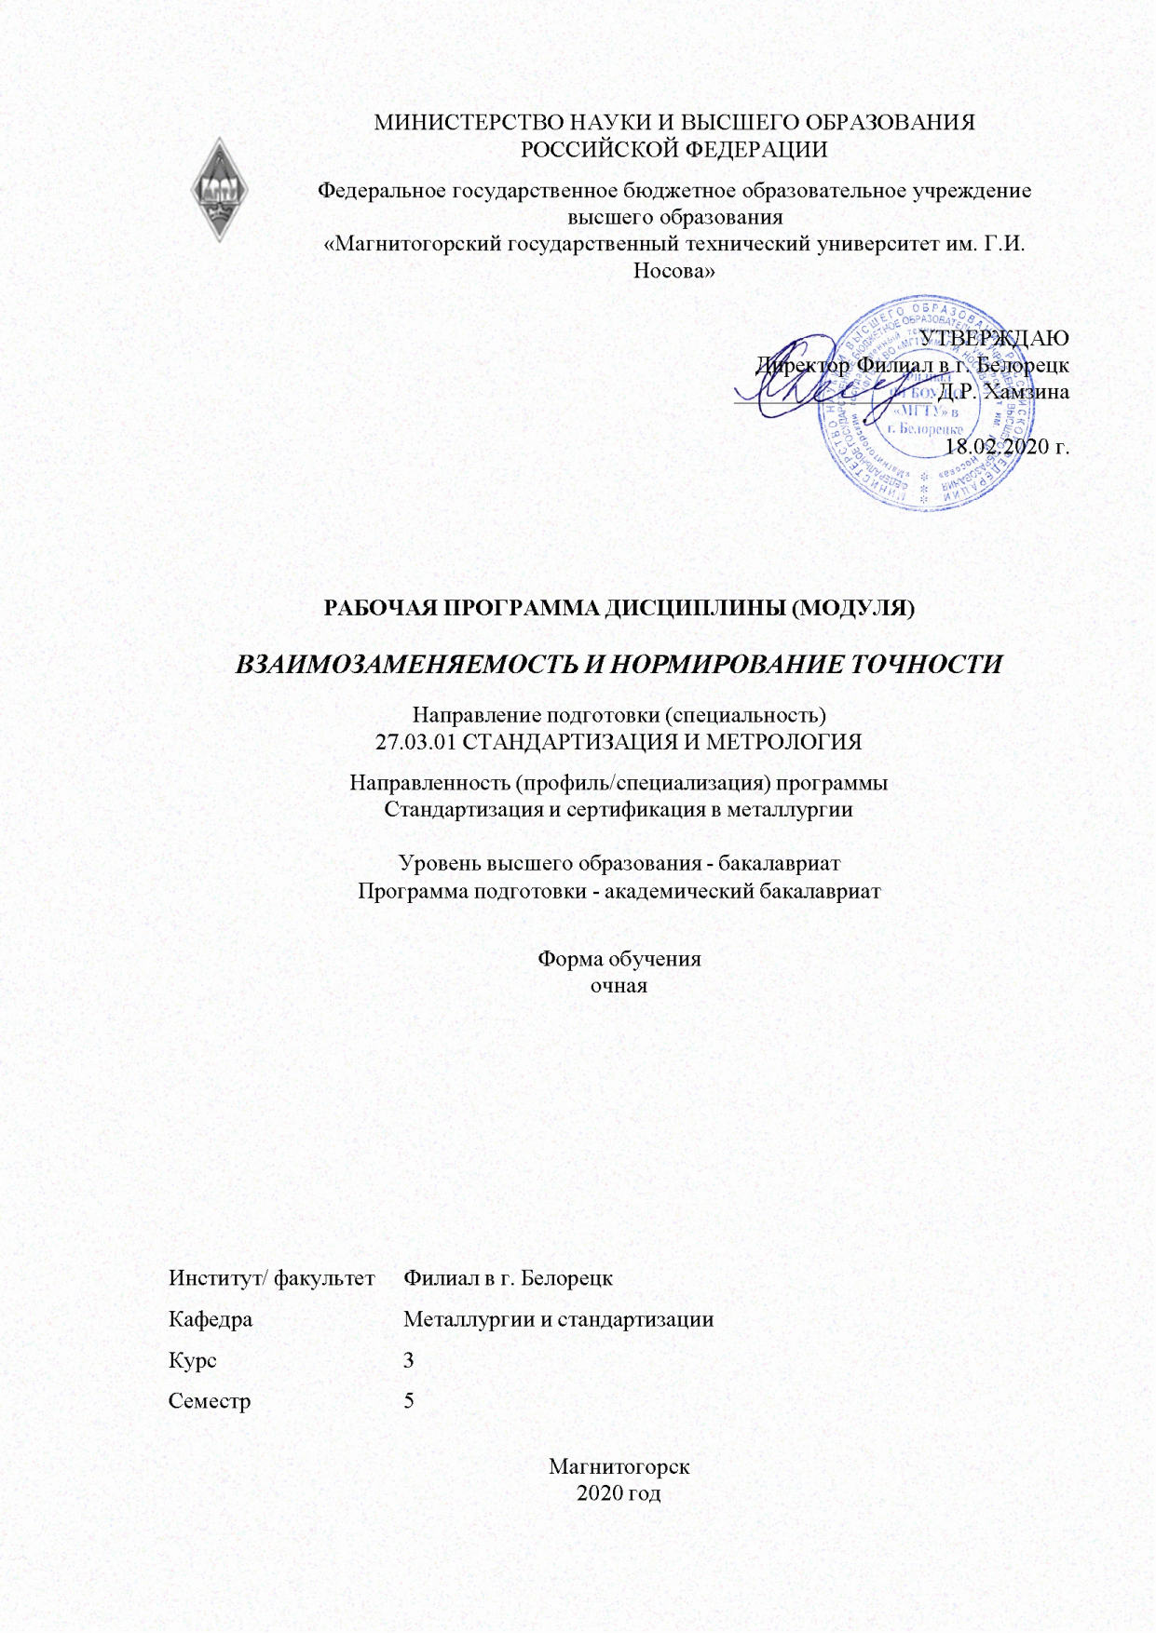

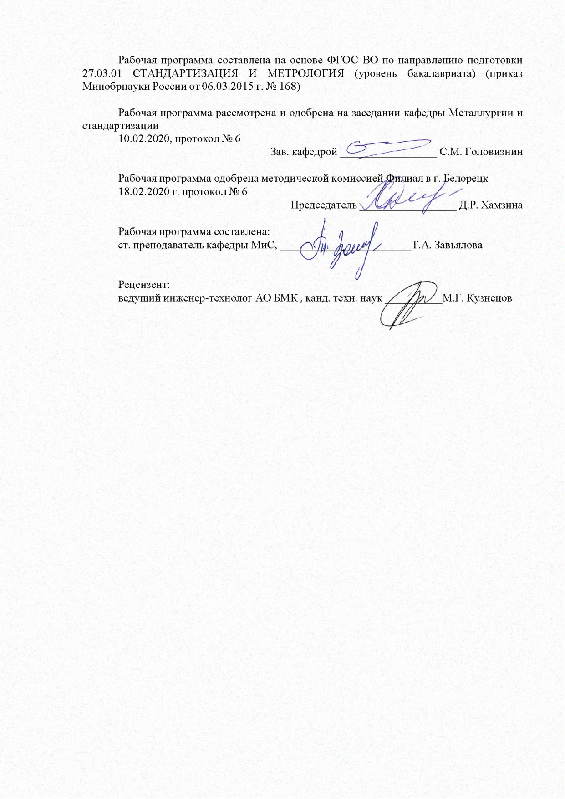

|  |  |
| --- | --- |
| **Лист** **актуализации** **рабочей** **программы** | |
|  |  |
|  | |
|  |  |
|  | |
|  |  |
| Рабочая программа пересмотрена, обсуждена и одобрена для реализации в 2021 - 2022 учебном году на заседании кафедры Металлургии и стандартизации | |
|  |  |
|  | Протокол от __ __________ 20__ г. № __  Зав. кафедрой _________________ С.М. Головизнин |
|  |  |
|  | |
|  |  |
|  | |
|  |  |
| Рабочая программа пересмотрена, обсуждена и одобрена для реализации в 2022 - 2023 учебном году на заседании кафедры Металлургии и стандартизации | |
|  |  |
|  | Протокол от __ __________ 20__ г. № __  Зав. кафедрой _________________ С.М. Головизнин |
|  |  |
|  | |
|  |  |
|  | |
|  |  |
| Рабочая программа пересмотрена, обсуждена и одобрена для реализации в 2023 - 2024 учебном году на заседании кафедры Металлургии и стандартизации | |
|  |  |
|  | Протокол от __ __________ 20__ г. № __  Зав. кафедрой _________________ С.М. Головизнин |
|  |  |
|  | |
|  |  |
|  | |
|  |  |
| Рабочая программа пересмотрена, обсуждена и одобрена для реализации в 2024 - 2025 учебном году на заседании кафедры Металлургии и стандартизации | |
|  |  |
|  | Протокол от __ __________ 20__ г. № __  Зав. кафедрой _________________ С.М. Головизнин |

|  |  |
| --- | --- |
| **1** **Цели** **освоения** **дисциплины** **(модуля)** | |
| Целью преподавания дисциплины «Взаимозаменяемость и нормирование точности» является формирование у студентов знаний о точности изготовления деталей машин, о методах формирования качества деталей машин и механизмов. | |
|  |  |
| **2** **Место** **дисциплины** **(модуля)** **в** **структуре** **образовательной** **программы** | |
| Дисциплина Взаимозаменяемость и нормирование точности входит в вариативную часть учебного плана образовательной программы.  Для изучения дисциплины необходимы знания (умения, владения), сформированные в результате изучения дисциплин/ практик: | |
| Физика | |
| Начертательная геометрия и инженерная графика | |
|  |  |
| **3** **Компетенции** **обучающегося,** **формируемые** **в** **результате** **освоения**  **дисциплины** **(модуля)** **и** **планируемые** **результаты** **обучения** | |
| В результате освоения дисциплины (модуля) «Взаимозаменяемость и нормирование точности» обучающийся должен обладать следующими компетенциями: | |
|  |  |
| Структурный  элемент  компетенции | Планируемые результаты обучения |
| ПК-1 способностью участвовать в разработке проектов стандартов, методических и нормативных материалов, технической документации и в практической реализации разработанных проектов и программ, осуществлять контроль за соблюдением установленных требований, действующих норм, правил и стандартов | |
| Знать | Виды и принципы взаимозаменяемости; единую систему допусков и  посадок, основные понятия и терминологию, принципы построения;  допуски и посадки различных соединений (гладких цилиндрических,  резьбовых, шлицевых, зубчатых, шпоночных и др.); Отклонения  размеров, формы и расположения поверхностей; основные правила  составления размерных цепей |
| Уметь | Использовать методы и средства измерений и контроля различных  видов соединений; измерительные инструменты и приборы в  профессиональной сфере. Выявлять, анализировать и исключать  погрешности и источники погрешностей измерений при измерении |
| Владеть | Основами расчета и выбора отклонений размеров, посадок различных  сопряжений. Навыками составления размерных цепей |
| ПК-4 способностью определять номенклатуру измеряемых и контролируемых параметров продукции и технологических процессов, устанавливать оптимальные нормы точности измерений и достоверности контроля, выбирать средства измерений и контроля, разрабатывать локальные поверочные схемы и проводить поверку, калибровку, юстировку и ремонт средств измерений | |
| Знать | Методы оптимального выбора номенклатуры измеряемых и  контролируемых параметров продукции, процессов |
| Уметь | Выбирать средства измерений с целью обеспечения достоверности  результатов измерений и контроля |
| Владеть | Навыками выбора методов и средств измерений по чертежам  разрабатываемых изделий. Методиками оптимизации норм точности и  достоверности измерений. |

|  |  |  |  |  |  |  |  |  |  |
| --- | --- | --- | --- | --- | --- | --- | --- | --- | --- |
|  | **4.** **Структура,** **объём** **и** **содержание** **дисциплины** **(модуля)** | | | | | | | | |
| Общая трудоемкость дисциплины составляет 4 зачетных единиц 144 акад. часов, в том числе:  – контактная работа – 77,1 акад. часов:  – аудиторная – 72 акад. часов;  – внеаудиторная – 5,1 акад. часов  – самостоятельная работа – 31,2 акад. часов;  – подготовка к экзамену – 35,7 акад. часа  Форма аттестации - курсовая работа, экзамен | | | | | | | | | |
|  |  |  |  |  |  |  |  |  |  |
| Раздел/ тема  дисциплины | | Семестр | Аудиторная  контактная работа  (в акад. часах) | | | Самостоятельная работа студента | Вид самостоятельной  работы | Форма текущего контроля успеваемости и  промежуточной аттестации | Код компетенции |
| Лек. | лаб.  зан. | практ. зан. |
| 1. Введение. | | |  | | | | | | |
| 1.1 Введение. | | 5 | 4,5 | 2,25/2,25И | 2,25 | 3,9 | Изучение литературы | Устный опрос | ПК-1, ПК-4 |
| Итого по разделу | | | 4,5 | 2,25/2,25И | 2,25 | 3,9 |  |  |  |
| 2. Измерения. | | |  | | | | | | |
| 2.1 Измерения. | | 5 | 4,5 | 2,25/2,25И | 2,25/2,25И | 3,9 | Изучение литературы | Устный опрос | ПК-1, ПК-4 |
| Итого по разделу | | | 4,5 | 2,25/2,25И | 2,25/2,25И | 3,9 |  |  |  |
| 3. Понятие метрологического обеспечения. | | |  | | | | | | |
| 3.1 Понятие метрологического обеспечения. | | 5 | 4,5 | 2,25/2,25И | 2,25 | 3,9 | Изучение литературы | Устный опрос | ПК-1, ПК-4 |
| Итого по разделу | | | 4,5 | 2,25/2,25И | 2,25 | 3,9 |  |  |  |
| 4. Взаимозаменяемость. | | |  | | | | | | |
| 4.1 Взаимозаменяемость. | | 5 | 4,5 | 2,25 | 2,25 | 3,9 | Изучение литературы | Устный опрос | ПК-1, ПК-4 |
| Итого по разделу | | | 4,5 | 2,25 | 2,25 | 3,9 |  |  |  |
| 5. Размерные цепи. | | |  | | | | | | |
| 5.1 Размерные цепи. | | 5 | 4,5 | 2,25/2,25И | 2,25 | 3,9 | Изучение литературы | Устный опрос | ПК-1, ПК-4 |
| Итого по разделу | | | 4,5 | 2,25/2,25И | 2,25 | 3,9 |  |  |  |
| 6. Нормирование микронеровностей деталей. | | |  | | | | | | |
| 6.1 Нормирование микронеровностей деталей. | | 5 | 4,5 | 2,25/2,25И | 2,25 | 3,9 | Изучение литературы | Устный опрос | ПК-1, ПК-4 |
| Итого по разделу | | | 4,5 | 2,25/2,25И | 2,25 | 3,9 |  |  |  |
| 7. Стандартизация и сертификация. | | |  | | | | | | |
| 7.1 Стандартизация и сертификация. | | 5 | 4,5 | 2,25/2,25И | 2,25 | 3,9 | Изучение литературы | Устный опрос | ПК-1, ПК-4 |
| Итого по разделу | | | 4,5 | 2,25/2,25И | 2,25 | 3,9 |  |  |  |
| 8. Стандартизация и сертификация. | | |  | | | | | | |
| 8.1 Стандартизация и сертификация. | | 5 | 4,5 | 2,25/4,25И | 2,25 | 3,9 | Изучение литературы | Устный опрос | ПК-1, ПК-4 |
| Итого по разделу | | | 4,5 | 2,25/4,25И | 2,25 | 3,9 |  |  |  |
| Итого за семестр | | | 36 | 18/17,75И | 18/2,25И | 31,2 |  | экзамен,кр |  |
| Итого по дисциплине | | | 36 | 18/17,7 5И | 18/2,25 И | 31,2 |  | курсовая работа, экзамен | ПК-1,ПК-4 |

|  |  |  |  |  |
| --- | --- | --- | --- | --- |
| **5** **Образовательные** **технологии** | | | | |
|  | | | | |
| Для реализации предусмотренных видов учебной работы в качестве образовательных техно-логий в преподавании дисциплины «Взаимозаменяемость, стандартизация и технические измерения» используются традиционная и модульно-компетентностная технологии.  Передача необходимых теоретических знаний и формирование основных представлений по курсу «Взаимозаменяемость, стандартизация и технические измерения» происходит с ис-пользованием мультимедийного оборудования.  Лекции проходят в традиционной форме, в форме лекций-консультаций и проблемных лекций. Теоретический материал на проблемных лекциях является результатом усвоения по-лученной информации посредством постановки проблемного вопроса и поиска путей его решения. На лекциях-консультациях изложение нового материала сопровождается поста-новкой вопросов и дискуссией в поисках ответов на эти вопросы. При проведении лекций особое внимание уделяется взаимосвязи рассматриваемых тем и вопросов с действующими гостами. Полное овладение требованиями данных гостов необходимо будет студентам при их дальнейшей самостоятельной практической деятельности на самых разнообразных пред-приятиях машиностроительной и металлургической отрасли. При рассмотрении тем данной дисциплины необходимо проводить достаточное количество примеров из практической дея-тельности ведущих предприятий города, региона и России, а также использовать опыт из-вестных мировых лидеров в области машиностроения и металлургии. Для этого необходимо рассмотрение материалов обновленной печати, информационных писем предприятий, а также информации Медиа изданий.  При проведении практических занятий используются работа в команде и методы IT, в достаточном объеме используются имеющиеся модели, образцы и элементы различного обо-рудования, плакаты, фотографии и раздаточные материалы.  Самостоятельная работа стимулирует студентов в процессе подготовки домашних зада-ний, при решении задач на практических занятиях, при подготовке к контрольным работам и итоговой аттестации. | | | | |
|  | | | | |
| **6** **Учебно-методическое** **обеспечение** **самостоятельной** **работы** **обучающихся** | | | | |
| Представлено в приложении 1. | | | | |
|  | | | | |
| **7** **Оценочные** **средства** **для** **проведения** **промежуточной** **аттестации** | | | | |
| Представлены в приложении 2. | | | | |
|  | | | | |
| **8** **Учебно-методическое** **и** **информационное** **обеспечение** **дисциплины** **(модуля)** | | | | |
| **а)** **Основная** **литература:** | | | | |
| Еремин, А. В. Взаимозаменяемость. Конспект лекций : учебное пособие / А. В. Еремин, А. Г. Соловьев ; МГТУ, каф. ОМД. - Магнитогорск, 2009. - 87 с. : ил., профилогр., схемы, табл. - URL: https://magtu.informsystema.ru/uploader/fileUpload?name=298.pdf&show=dcatalogues/1/1067392/298.pdf&view=true (дата обращения: 04.10.2019). - Макрообъект. - Текст : электронный. - Имеется печатный аналог. | | | | |
|  | | | | |
| **б)** **Дополнительная** **литература:** | | | | |
|  | 1. Кремнева, А. В. Метрология, стандартизация, сертификация и основы квалиметрии в упаковочном производстве : учебное пособие / А. В. Кремнева, Н. Л. Медяник ; МГТУ. - Магнитогорск : МГТУ, 2016. - 138 с. : ил., табл. - URL: https://magtu.informsystema.ru/uploader/fileUpload?name=2246.pdf&show=dcatalogues/1/1129741/2246.pdf&view=true (дата обращения: 04.10.2019). - Макрообъект. - Текст : электронный. - ISBN 978-5-9967-0786-7. - Имеется печатный аналог. |  |  | |  |
| **в)** **Методические** **указания:** | | | | |
| 1. Проектирование : учебно-методическое пособие / Ю. С. Антоненко, А. В. Екатеринушкина, Н. С. Жданова и др. ; МГТУ. - Магнитогорск : МГТУ, 2015. - 1 электрон. опт. диск (CD-ROM). - Загл. с титул. экрана. - URL: https://magtu.informsystema.ru/uploader/fileUpload?name=1426.pdf&show=dcatalogues/1/1123944/1426.pdf&view=true (дата обращения: 04.10.2019). - Макрообъект. - Текст : электронный. - Сведения доступны также на CD-ROM. | | | | |
|  |  |  |  | |  |
| **г)** **Программное** **обеспечение** **и** **Интернет-ресурсы:** | | | | |
|  | | | | |
|  |  |  |  | |  |
| **Программное** **обеспечение** | | | | |
|  | Наименование ПО | № договора | | Срок действия лицензии | | |  |
|  | 7Zip | свободно распространяемое ПО | | бессрочно | | |  |
|  | FAR Manager | свободно распространяемое ПО | | бессрочно | | |  |
|  | STATISTICA v.6(Белорецк) | К-169-09 от 16.11.2009 | | бессрочно | | |  |
|  | MS Office 2007(Белорецк) | К-171-09 от 18.10.2009 | | бессрочно | | |  |
|  | MS Windows 7(Белорецк) | К-171-09 от 18.10.2009 | | бессрочно | | |  |
|  |  |  |  | |  |
| **Профессиональные** **базы** **данных** **и** **информационные** **справочные** **системы** | | | | |
|  | Название курса | | Ссылка | |  |
|  | Электронная база периодических изданий East View Information Services, ООО «ИВИС» | | https://dlib.eastview.com/ | |  |
|  |  |
|  | Национальная информационно-аналитическая система – Российский индекс научного цитирования (РИНЦ) | | URL: https://elibrary.ru/project_risc.asp | |  |
|  | Поисковая система Академия Google (Google Scholar) | | URL: https://scholar.google.ru/ | |  |
|  | Информационная система - Единое окно доступа к информационным ресурсам | | URL: http://window.edu.ru/ | |  |
|  | Российская Государственная библиотека. Каталоги | | https://www.rsl.ru/ru/4readers/catalogues/ | |  |
|  | Электронные ресурсы библиотеки МГТУ им. Г.И. Носова | | http://magtu.ru:8085/marcweb2/Default.asp | |  |

|  |
| --- |
| **9** **Материально-техническое** **обеспечение** **дисциплины** **(модуля)** |
|  |
| Материально-техническое обеспечение дисциплины включает: |
| В качестве материально-технического обеспечения дисциплины используются:  при чтении лекций – образцы редукторов, коробок передач и других узлов машин общего и специального назначения. Витрины с образцами деталей машин. Плакаты, диапозитивы, рисунки для кодоскопа, фолии. |
|

**Приложение 1**

**Учебно-методическое обеспечение самостоятельной работы обучающихся**

По дисциплине «Взаимозаменяемость и нормирование точности» предусмотрена аудиторная и внеаудиторная самостоятельная работа обучающихся.

Самостоятельная работа студентов проявляется в непосредственной подготовке к зачету. В качестве оценочных средств на зачете используются тестирование и устные ответы на зачете. При организации тестирования знаний студентов используются авторские тесты-задания.

**Вопросы для подготовки к зачету.**

1. Что называется взаимозаменяемостью? Виды взаимозаменяемости.
2. Дать определения размеров: номинального, предельного, действительного.
3. Допуск размера, допуск посадки и их расчет. Определение характера посадки, расчет зазора, натяга.
4. Понятия основного отклонения.
5. Признаки ЕСДП: поле допуска, единица допуска, число единиц допуска, допуск, квалитет.
6. Точность обработки при изготовлении и ремонте деталей  
   машин: виды ошибок, отклонение формы, шероховатость.
7. Посадки в системе отверстия, посадки в системе вала.
8. Допуски формы и расположения поверхностей.
9. Суммарные допуски формы и расположения.
10. Классы точности подшипников качения.
11. Материалы, применяемые для изготовления подшипников качения.
12. Значение рабочего зазора для обеспечения несущей способности подшипника.
13. Виды нагружения колец подшипников качения.
14. Как выбрать поле допуска для деталей, сопрягаемых с подшипником?
15. Что влияет на интенсивность радиальной нагрузки?
16. Какие поля допусков валов образуют посадки с натягами при  
    сопряжении с внутренним кольцом подшипника?
17. Расскажите о расположении полей допусков внутреннего и  
    наружного колец подшипника относительно линии номинального размера.
18. Типы шпонок и область их применения.
19. Назначение шпоночных соединений.
20. Виды шпоночных соединений.
21. В какой системе осуществляется посадка шпонок?
22. Характер посадки шпонки с пазом вала и пазом втулки.
23. Назовите требования к точности присоединительных размеров.
24. Назначение и область применения шлицевых соединений.
25. Способы центрирования прямобочных шлицевых соединений и случаи их применения.
26. Преимущества прямобочных шлицевых соединений перед шпоночными. Преимущества эвольвентных шлицевых соединений в  
    сравнении с прямобочными.
27. Поля допусков для нецентрирующих элементов шлицевого  
    соединения.
28. Какие элементы шлицевого соединения являются нецентрирующими при центрировании: а) по D: б) по d; в) по b?
29. Принципы нормирования точности зубчатых колес и передач; нормы точности.
30. Виды сопряжений и виды допусков по боковому зазору зубчатых передач.
31. Показатели и комплексы, характеризующие кинематическую точность зубчатых колес и передач.
32. Что такое кинематическая погрешность?
33. Что такое накопленная погрешность шага?
34. Что такое погрешность обката?
35. Что такое колебания измерительного межосевого расстояния?
36. Что такое длина общей нормали?
37. Что такое радиальное биение зубчатого венца?
38. Показатели и комплексы характеризующие плавность работы зубчатого колеса.
39. Что такое местная кинематическая и циклическая погрешности?
40. Что такое шаг зацепления?
41. Что такое отклонение шага?
42. Показатели и комплексы характеризующие полноту контакта зубьев.
43. Что такое пятно контакта (суммарное и мгновенное)?
44. Показатели характеризующие боковой зазор.
45. Что такое боковой зазор?
46. Что такое смещение исходного контура?
47. Что такое размерная цепь?
48. Что такое замыкающее звено размерной цепи?
49. Виды размерных цепей по назначению и по расположению.
50. Задачи решаемые при расчете точности размерных цепей.
51. Последовательность расчета размерных цепей при обеспечении полной взаимозаменяемости (расчет на максимум-минимум).
52. Методы расчета точности размерной цепи при обеспечении неполной взаимозаменяемости.
53. В чем заключается вероятностный метод расчета размерных цепей.
54. В чем сущность метода групповой взаимозаменяемости (селективной сборки)?
55. В чем сущность метода пригонки?
56. В чем сущность метода регулирования при расчете точности размерных цепей?
57. Виды резьб в зависимости от профиля и служебного назначения.
58. Перечислите параметры метрической резьбы и точность каких параметров непосредственно нормируется.
59. Каким образом обеспечивается взаимозаменяемость резьбовых элементов?
60. Что такое приведенный средний диаметр резьбы?
61. Что такое суммарный допуск на средний диаметр и какую сумму он включает?
62. В чем заключается принцип диаметральной компенсации погрешностей шага и угла профилей?
63. Принцип образования полей допусков на резьбовые элементы деталей.
64. Приведите обозначение резьбовых элементов и резьбовых сопряжений. Объясните, что означают цифры и буквы, входящие в это обозначение.
65. По какому нормируемому параметру образуется резьбовое сопряжение?
66. Дайте определение физической величины. Приведите примеры физических величии, относящихся к механике, оптике, магнетизму и электричеству.
67. Что такое шкала физической величины? Приведите примеры различных шкал ФВ.
68. Что такое размерности физической величины?
69. Дайте определение системы физических величин и системы единиц физических величин.
70. Сформулируйте основные принципы построения систем единиц физических величин.
71. В чем заключается единство измерений?
72. Что такое эталон единицы физической величины?
73. Что такое поверочная схема и для чего она предназначена? Виды схем.
74. Что такое поверка средств измерений и способы проведения?
75. Для чего используются стандартные образцы?
76. Государственные эталоны основных единиц системы СИ.
77. Основные постулаты метрологии, виды и методы измерений.
78. Качество измерений.
79. Виды погрешностей измерений.
80. Виды средств измерений, виды погрешностей СИ.
81. Что такое класс точности СИ?
82. Что такое рабочая зона СИ?
83. Что такое метрологическая надежность средства измерений? Что такое отказ?
84. Что такое стабильность, ремонтопригодность, безотказность, долговечность и сохраняемость средств измерений?
85. Что такое испытание и контроль и чем они отличаются от измерения?
86. Что такое вероятность ошибок первого и второго рода? Что они характеризуют?
87. В чем состоят основные принципы выбора СИ?
88. Каковы задачи Госстандарта России в сфере метрологии?
89. Функции Государственной метрологической службы.
90. Основные виды поверок средств измерений.
91. Что такое стандартизация и стандарт.
92. Перечислите основные цели и стандарты ГСС.
93. Службы стандартизации на предприятиях.
94. Этапы разработки международных стандартов.
95. Что такое систематизация объектов?
96. Что представляет собой кодирование объектов? Чем оно характеризуется?
97. Основные требования к кодам.
98. Что такое унификация объектов? Основные задачи и виды.
99. Для чего служат предпочтительные числа и ряды.
100. Что предусматривает Единая система технической документации.
101. Что представляет собой государственный стандарт?
102. Дайте определение сертификации.
103. Что такое знак соответствия?
104. Когда в России введена в действие система обязательной сертификации ГОСТ Р?
105. Объясните структуру законодательной и нормативной базы сертификации.
106. Объясните причины разделения сертификации на добровольную и обязательную.
107. Что может являться объектом сертификации?
108. Дайте определение схемы сертификации.
109. Основные функции органов сертификации.
110. Перечислите этапы процесса аккредитации.

Требования к органам аккредитации.

**Приложение 2**

**Оценочные средства для проведения промежуточной аттестации**

**а) Планируемые результаты обучения и оценочные средства для проведения промежуточной аттестации.**

| Структурный элемент  компетенции | Планируемые результаты обучения | Оценочные средства |
| --- | --- | --- |
| ПК-1 способностью участвовать в разработке проектов стандартов, методических и нормативных материалов, технической документации и в практической реализации разработанных проектов и программ, осуществлять контроль за соблюдением установленных требований, действующих норм, правил и стандартов | | |
| Знать | Виды и принципы взаимозаменяемости; единую систему допусков и  посадок, основные понятия и терминологию, принципы построения;  допуски и посадки различных соединений (гладких цилиндрических,  резьбовых, шлицевых, зубчатых, шпоночных и др.); Отклонения  размеров, формы и расположения поверхностей; основные правила  составления размерных цепей | Что называется взаимозаменяемостью? Виды взаимозаменяемости.  Дать определения размеров: номинального, предельного, действительного.  Допуск размера, допуск посадки и их расчет. Определение характера посадки, расчет зазора, натяга.  Понятия основного отклонения.  Признаки ЕСДП: поле допуска, единица допуска, число единиц допуска, допуск, квалитет.  Точность обработки при изготовлении и ремонте деталей машин: виды ошибок, отклонение формы, шероховатость.  Посадки в системе отверстия, посадки в системе вала.  Допуски формы и расположения поверхностей.  Суммарные допуски формы и расположения. |
| Уметь | Использовать методы и средства измерений и контроля различных  видов соединений; измерительные инструменты и приборы в  профессиональной сфере. Выявлять, анализировать и исключать  погрешности и источники погрешностей измерений при измерении | Классы точности подшипников качения.  Материалы, применяемые для изготовления подшипников качения.  Значение рабочего зазора для обеспечения несущей способности подшипника.  Виды нагружения колец подшипников качения.  Как выбрать поле допуска для деталей, сопрягаемых с подшипником?  Что влияет на интенсивность радиальной нагрузки?  Какие поля допусков валов образуют посадки с натягами при сопряжении с внутренним кольцом подшипника?  Расскажите о расположении полей допусков внутреннего и наружного колец подшипника относительно линии номинального размера.  Типы шпонок и область их применения.  Назначение шпоночных соединений.  Виды шпоночных соединений. |
| Владеть | Основами расчета и выбора отклонений размеров, посадок различных  сопряжений. Навыками составления размерных цепей | В какой системе осуществляется посадка шпонок?  Характер посадки шпонки с пазом вала и пазом втулки.  Назовите требования к точности присоединительных размеров.  Назначение и область применения шлицевых соединений.  Способы центрирования прямобочных шлицевых соединений и случаи их применения.  Преимущества прямобочных шлицевых соединений перед шпоночными. Преимущества эвольвентных шлицевых соединений в сравнении с прямобочными.  Поля допусков для нецентрирующих элементов шлицевого соединения.  Какие элементы шлицевого соединения являются нецентрирующими при центрировании: а) по D: б) по d; в) по b? |
| ПК-4 способностью определять номенклатуру измеряемых и контролируемых параметров продукции и технологических процессов, устанавливать оптимальные нормы точности измерений и достоверности контроля, выбирать средства измерений и контроля, разрабатывать локальные поверочные схемы и проводить поверку, калибровку, юстировку и ремонт средств измерений | | |
| Знать | Методы оптимального выбора номенклатуры измеряемых и  контролируемых параметров продукции, процессов | Что предусматривает Единая система технической документации.  Что представляет собой государственный стандарт?  Дайте определение сертификации.  Что такое знак соответствия?  Когда в России введена в действие система обязательной сертификации ГОСТ Р?  Объясните структуру законодательной и нормативной базы сертификации.  Объясните причины разделения сертификации на добровольную и обязательную.  Что может являться объектом сертификации?  Дайте определение схемы сертификации.  Основные функции органов сертификации.  Перечислите этапы процесса аккредитации.  Требования к органам аккредитации. |
| Уметь | Выбирать средства измерений с целью обеспечения достоверности  результатов измерений и контроля | Что такое испытание и контроль и чем они отличаются от измерения?  Что такое вероятность ошибок первого и второго рода? Что они характеризуют?  В чем состоят основные принципы выбора СИ?  Каковы задачи Госстандарта России в сфере метрологии?  Функции Государственной метрологической службы.  Основные виды поверок средств измерений.  Что такое стандартизация и стандарт.  Перечислите основные цели и стандарты ГСС.  Службы стандартизации на предприятиях.  Этапы разработки международных стандартов.  Что такое систематизация объектов?  Что представляет собой кодирование объектов? Чем оно характеризуется?  Основные требования к кодам.  Что такое унификация объектов? Основные задачи и виды.  Для чего служат предпочтительные числа и ряды. |
| Владеть | Навыками выбора методов и средств измерений по чертежам  разрабатываемых изделий. Методиками оптимизации норм точности и  достоверности измерений. | В чем заключается единство измерений?  Что такое эталон единицы физической величины?  Что такое поверочная схема и для чего она предназначена? Виды схем.  Что такое поверка средств измерений и способы проведения?  Для чего используются стандартные образцы?  Государственные эталоны основных единиц системы СИ.  Основные постулаты метрологии, виды и методы измерений.  Качество измерений.  . Виды погрешностей измерений.  . Виды средств измерений, виды погрешностей СИ.  Что такое класс точности СИ?  Что такое рабочая зона СИ?  Что такое метрологическая надежность средства измерений? Что такое отказ?  Что такое стабильность, ремонтопригодность, безотказность, долговечность и сохраняемость средств измерений? |